Catecumenado de Adultos. Confirmación

Tema 11.

MARIA, MODELO DE CRISTIANOS.

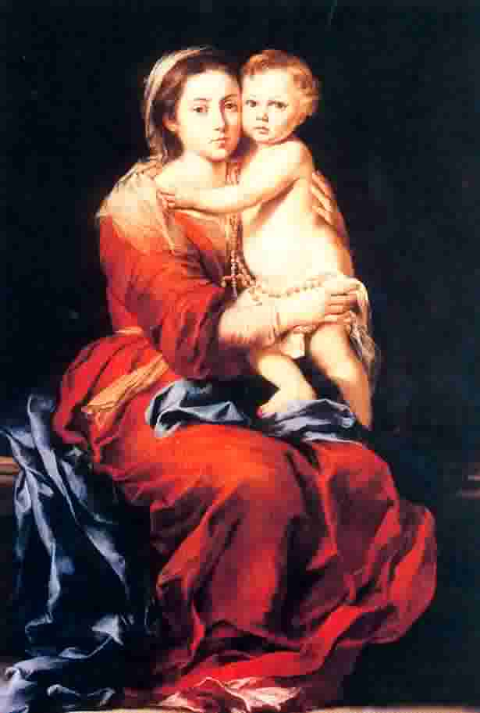

La prerrogativa y dignidad máxima de María Virgen es la de ser Madre de Dios. No se trata de que recibiera de ella, como es evidente, la divinidad; sino que, por estar el hombre Jesús concebido en sus entrañas virginales unido hipostáticamente a la divinidad, ella entra en relación con la unidad de persona que existe en su divino Hijo.

Es, pues, Madre de Dios, no madre de la divinidad. Así lo reconoció la primera tradición de la Iglesia (la Madre del Señor) y así fue reconocido y declarado en el Concilio de Efeso, del 431, que declaró contra Nestorio y sus seguidores, por probable formulación de S. Cirilo, que María debía ser reconocida como "teostokos", madre de Dios, y no sólo como "anthrostokos", madre del hombre Jesús o "Xristostokos", madre de Cristo, el ungido.

La figura de María recibe su grandeza eclesial, no tanto por la devoción inmensa de sus admiradores, sino por la estrecha relación con su Hijo Salvador. Fue el hecho de la anunciación del ángel el que inició su vocación eclesial, al asumir la maternidad en el misterio de su conciencia y de su plenitud de santidad al servicio de Dios. Así lo reconoció siempre la Iglesia.

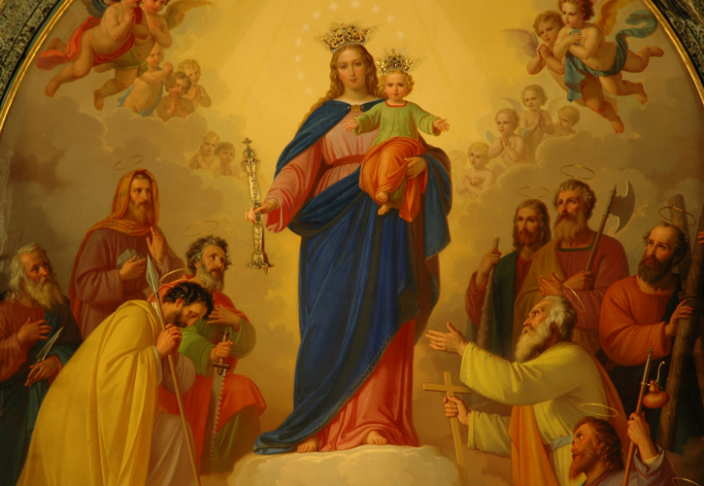
"La Anunciación de María inaugura la plenitud de los tiempos, es decir el cumplimiento de las promesas y de los preparativos. María es invitada a concebir a Aquel en quien habitará corporalmente la plenitud de la divinidad. La respuesta estuvo vinculada al poder del Espíritu Santo: "El Espíritu Santo vendrá sobre Ti." (Catec. Iglesia Católica. N. 484)

Razón máxima.
Aparece en la Sda. Escritura la misma declaración de la relación con el único Señor, Dios y hombre, que es engendrado en el vientre de María. "El Espíritu Santo vendrá sobre ti y el poder del Altísimo te envolverá con su sombra... Por eso, el fruto que de ti va a nacer será santo y será llamado Hijo de Dios... María dijo al Angel: He aquí la esclava del Señor. Hágase en mí según tu palabra". (Lc. 1. 35-37)

La maternidad de María no significa que le haya dado la divinidad, sino que fue la gestadora de un ser humano, en quien estaba la Segunda Persona de la Trinidad Santísima con una unión personal, hipostática, a esa humanidad en gestación. Al decir humanidad, se alude a su cuerpo y a su alma, unidos e inseparables

Además María es reconocida como la Madre del Señor. La maternidad para ella, como para cualquier mujer israelita, era la participación en la bendición de Abraham, era la culminación de la pertenencia al pueblo elegido, era también la realización como persona selecta y fiel.

También es el ángel el que declara la grandeza misteriosa de su maternidad: "Sábete que vas a concebir en tu vientre y vas a dar a luz un hijo a quien pondrás por nombre Jesús. El será grande y será llamado el Hijo del Altísimo y el Señor le dará el trono de David, su padre" (Lc 2. 31-32)
Estas palabras añaden a la santidad de María, el reconocimiento de su herencia profética. El que va a nacer de sus entrañas santas va a ser el anunciado por los profetas. Así lo reconocerá también Isabel:¿De dónde a mí que venga a visitarme la Madre de mi Señor?” (Lc. 22.43.)

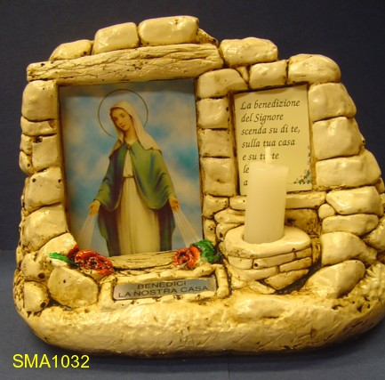

Maternidad singular

Por si esta bendición de maternidad y de herencia profética no fuera suficiente, todavía encierra el saludo angélico la tercera gran declaración a la grandeza de aquella concepción: el rasgo de la virginidad como signo de singularidad.

"Dijo María al ángel ¿Cómo va a ser esto, pues yo no conozco varón alguno? El ángel respondió: El Espíritu Santo vendrá sobre ti y el Altísimo te cubrirá con su sombra. Por eso, el que ha de nacer de ti será santo y será llamado Hijo de Dios" (Lc. 1. 35-37)

Con el paso de los siglos se fueron clarificando y definiendo las verdades sobre tan excelsa cristiana. Se insistió en la intervención divina fecundante, al mismo tiempo que se resaltó el signo milagroso y profético del nacimiento de Cristo.

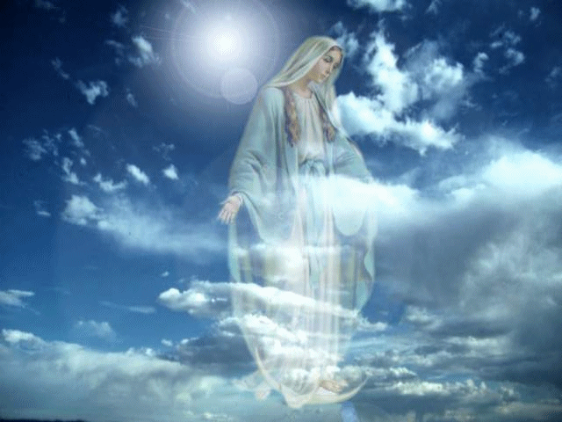

Pero esto sólo se hizo simultáneamente a la claridad que se fue consiguiendo sobre el mismo misterio de Cristo, enviado de Dios: su encarnación, su naturaleza divina, su redención, su unidad de Persona.

Las prerrogativas de María sólo tienen sentido complementario, en cuanto hacen referencia a la maternidad divina.

- Fue preservada de pecado original, siendo Inmaculada en su concepción; y jamás ninguna mancha, imperfección o pecado eclipsó su santidad perfecta.

- Fue virgen en la concepción y en la gestación del hombre en el cual se encarnó el Verbo. Lo fue precisamente como signo de la acción divina sobre el mundo y de la supremacía celestial sobre la naturaleza.
- Hizo de mediadora de su Hijo, desde sus años infantiles hasta sus días de predicación, desde la presentación a los Magos que vinieron del Oriente hasta la presencia en el Calvario cuando parecía triunfar el mal.

- Se mantuvo presente en oración con los discípulos, cuando la Iglesia esperaba al Espíritu Santo. Y realizó una humilde y silenciosa labor de animación, cuando ellos se dispersaron llevando la buena nueva a todos los hombres.

- Fue elevada al cielo en cuerpo y alma al cumplirse los días de su peregrinación sobre la tierra, para señalar el camino de todos los demás elegidos para el Reino y para la luz eterna.

En consecuencia de todo ello, la explicación del dogma de la maternidad divina de María se condensa en dos términos: misterio y carisma.

Madre por amor.

La concepción maravillosa de Jesús fue un poema de amor de Dios a los hombres. Pero sin duda, entre los gestos de amor en que estuvo envuelto, el amor de María a Dios, y el amor singular de Dios a María, fue algo profundamente condicionante de aquel acto de encarnación, de gestación y de maternidad.

Fuera del contexto del amor, la maternidad de María quedaría incomprensible. La Iglesia ha resaltado siempre el amor de María a Dios (amor sobrenatural) muy por encima del amor humano al que engendró (amor natural).

Como tal nos invita a orientar nuestra vida a la invitación a María como modelo de amor divino, como estímulo hacia las cosas de arriba. Y nos recuerda que es la razón por la que fue elegida para engendrar el Señor del cielo y a la fuente de todo amor. Ella no se dejó deslumbrar por el mundo y quiere que nos pongamos en disposición de superar los reclamos de las criaturas.

Nos indica con sus ejemplos que lo primero de todo es Dios. Nos recuerda: "El primer mandamiento de la Ley de Dios es amar a Dios sobre todas las cosas, con todo el corazón, con toda la mente". (Mc. 12.29)

Y Madre de los hombres.

Y nos enseña por ello a no tolerar la discriminación entre personas y a servir a todos por igual. Nos indica que, por encima de las razas y de los lenguajes, de los credos y de la riqueza, todos los hombres somos hermanos. La Iglesia ha resaltado siempre a la Madre de Dios como el modelo de la dignidad de madre en el mundo. María madre es símbolo excelente de grandeza femenina y de la maternidad terrena.
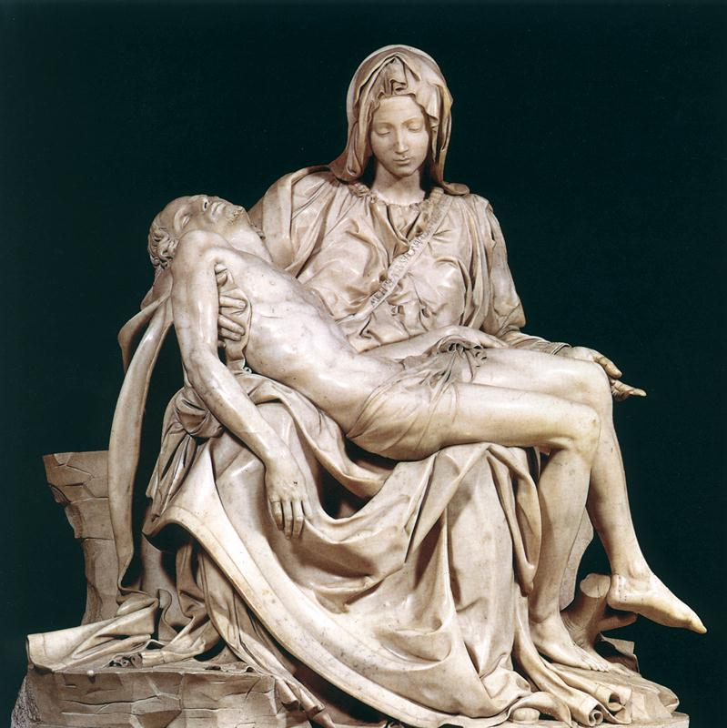
El mundo, que siempre ha necesitado construir figuras sensibles que expliquen a los hombres su razón de ser y ha construido vitales y significativas fuentes y proyectos idealizados, ve en María el modelo de persona que cumple una función de salvación y de participación. La valora y venera como modelo de fidelidad y de fecundidad. Admira su grandeza y su generosidad. Se sorprende por su delicadeza y su inmaculada significación. La alza como uno de esos mitos de los que jamás se puede decir nada menos decoroso, al menos por mentes, labios y plumas con mínimos de salud moral, psicológica y social.

Por eso nos interesa contemplar a la Madre de Jesús, no sólo desde la perspectiva cristiana de ser la Madre elegida, inmaculada y virgen, santísima y elevada al cielo en cuerpo y alma, tal como nos la presenta el mensaje cristiano, sino también como emblema de feminidad y de grandeza maternal que interpela y conmueve la conciencia de los hombres.

Miramos, pues, a la Madre de Jesús como figura mundial y no sólo cristiana. Ella constituye una figura humana que ha pasado por la historia derrochando luz, señalando a los hombres caminos de perfección sublime, indicando con sola su presencia que la vida hay que construirla con los ojos en Dios.

Tema 11. Preguntas para responder y comentar
(Escribirlas en media hojita de papel)

Nombre . . . . . . . . . . . . . . . . . . . . .

- ¿Consideramos natural la devoción a la Madre de Jesús y vemos bien que haya tenido tanta veneración entre los cristianos?

- ¿Cómo vivimos la devoción a María en el ambiente en el que nosotros nos movemos?

3. ¿Es importante para el cristianismo la figura de María Santisima? ¿Por qué motivos lo es?

